雲林縣中山國小111學年度第一學期班親會花絮

時間：111.09.23 地點：二丁教室
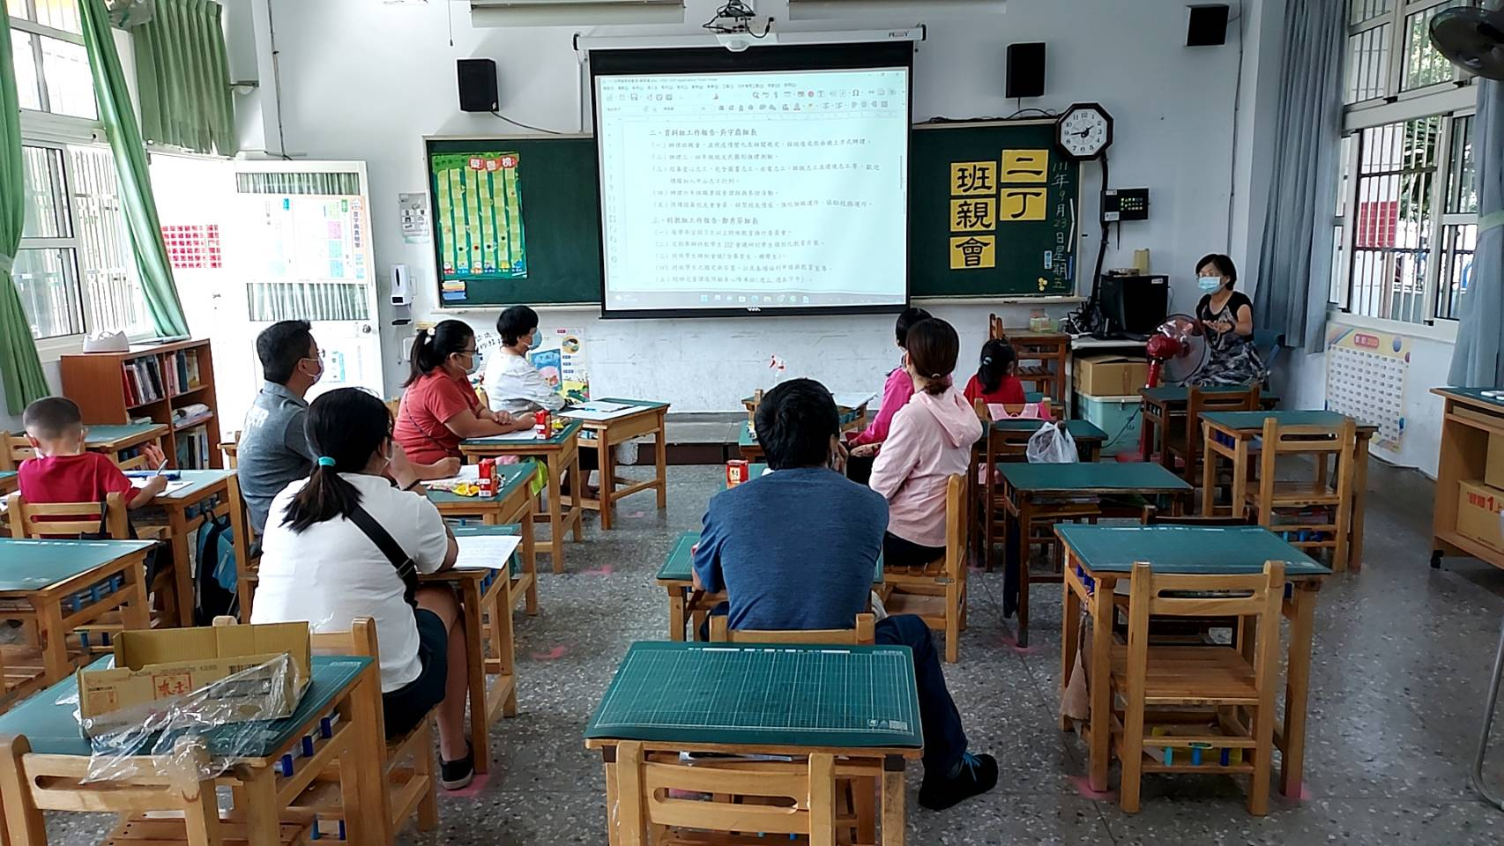 | 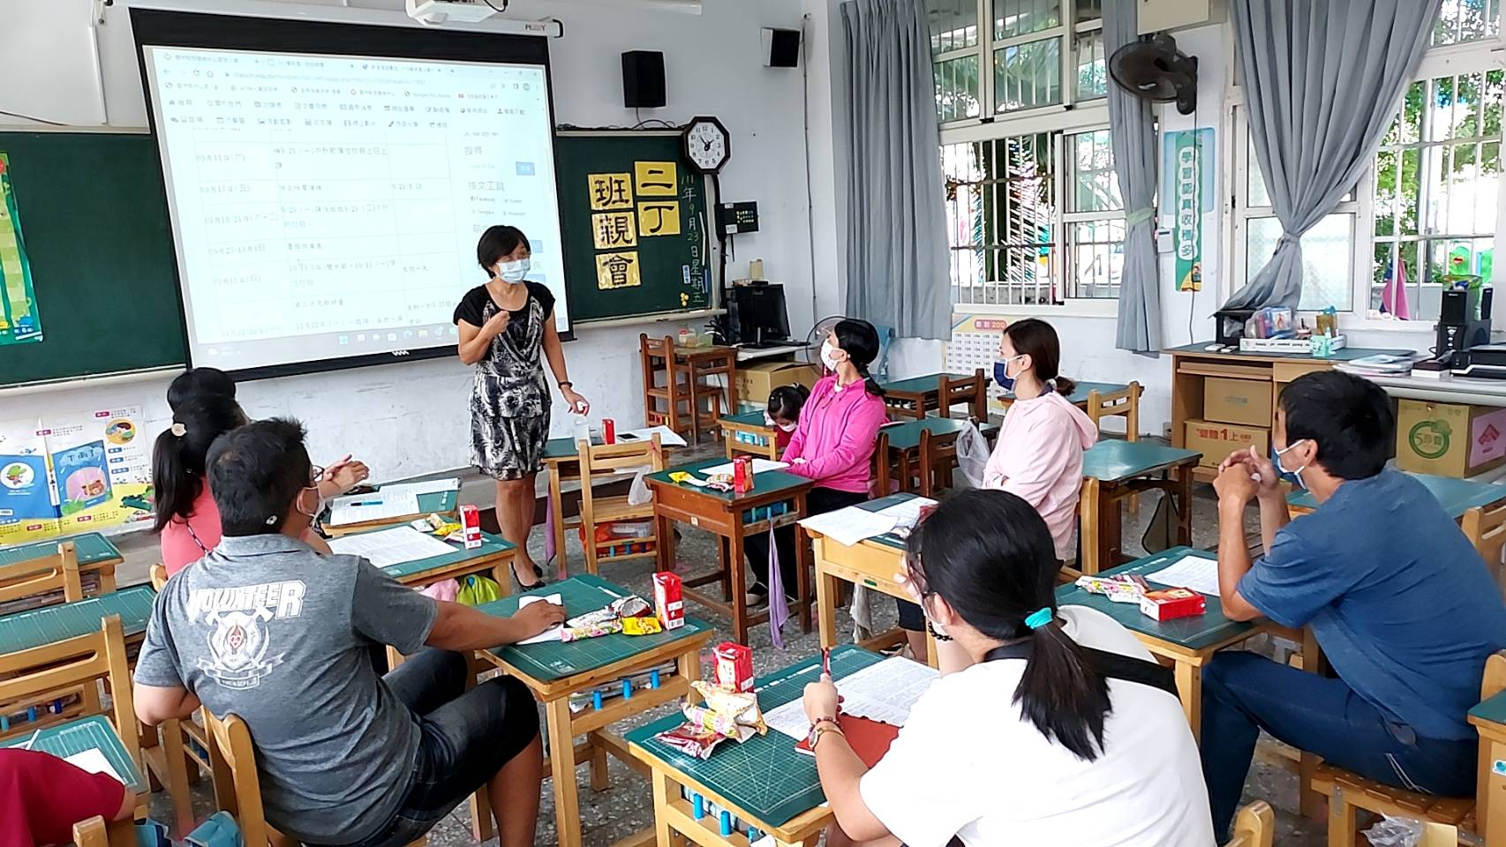
說明:導師向家長介紹各處室職掌業務 | 說明:導師說明親師配合事項
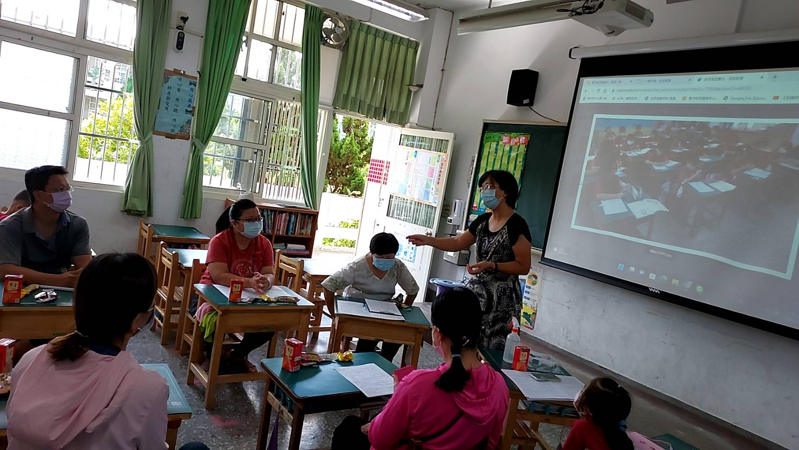 | 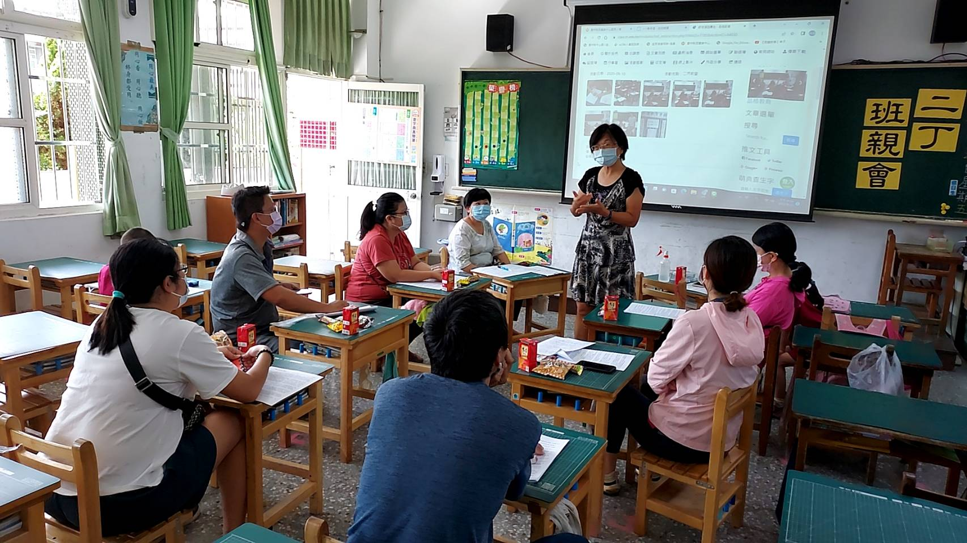
說明:讀經教育及閱讀推廣 | 說明: 班網介紹
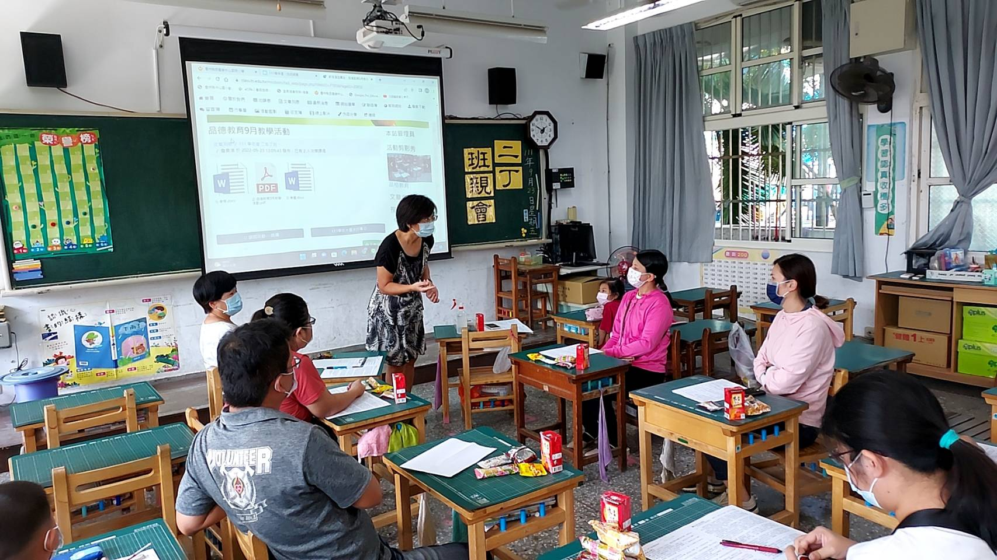 | 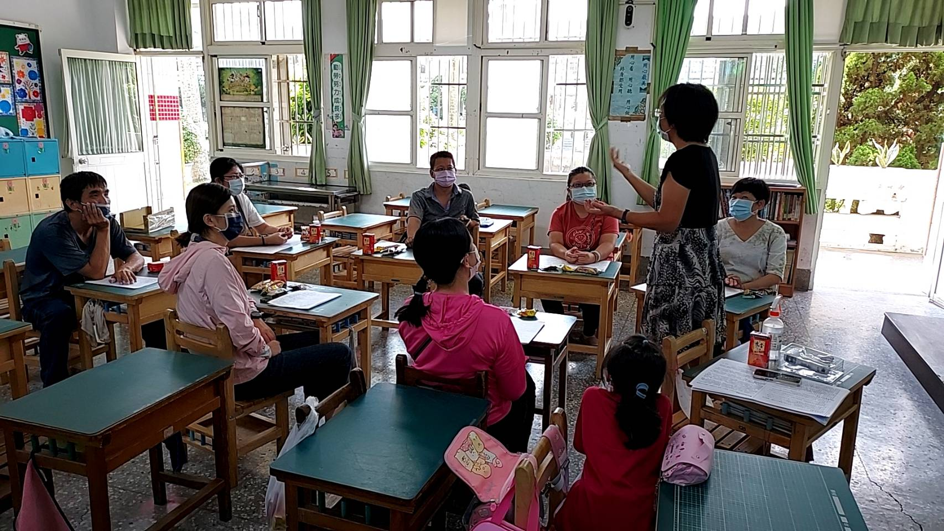
說明:轉學生家長提問 | 說明:導師回覆家長問題

